Tuần: Ngày soạn:
Tiết: Ngày giảng:

CHƯƠNG IV: MỘT SỐ YẾU TỐ THỐNG KÊ
BÀI 5: HOẠT ĐỘNG THỰC HÀNH VÀ TRẢI NGHIỆM
THU THẬP DỮ LIỆU VỀ NHIỆT ĐỘ TRONG TUẦN TẠI ĐỊA PHƯƠNG
I. MỤC TIÊU
1. Kiến thức: Sau khi học xong tiết này HS:
- Vận dụng kiến thức thống kê vào việc thu thập và biểu diễn thông tin.
- Tìm hiểu và biến đổi thời tiết của địa phương trong tuần.
- Rèn luyện năng lượng tư duy và lập luận toán học, mô hình hóa toán học, giải quyết vấn đề toán học, giao tiếp toán học.
2. Năng lực
- Năng lực riêng: Lập được các dạng biểu đồ.
- Năng lực chung: Năng lực tư duy và lập luận toán học; mô hình hóa toán học; làm việc nhóm, kỹ năng công nghệ thông tin; sử dụng công cụ, phương tiện học toán.
3. Phẩm chất: Bồi dưỡng hứng thú học tập, ý thức làm việc nhóm, ý thức tìm tòi, khám phá và sáng tạo cho HS tính độc lập, tự tin và tự chủ.
II. THIẾT BỊ DẠY HỌC VÀ HỌC LIỆU
1. GV: Laptop, nhiệt kế, các đồ dùng dạy học,...
2. HS: SGK, đồ dùng học tập; laptop, giấy A0 để trình bày và vẽ biểu đồ.
III. TIẾN TRÌNH DẠY HỌC
- HOẠT ĐỘNG KHỞI ĐỘNG
  - Mục tiêu: Nhắc lại kiến thức cũ, đồng thời tạo tâm thế cho HS bước vào tiết học.
b. Nội dung: HS quan sát trên bảng, màn chiếu.
c. Sản phẩm: Từ tình huống, HS nắm được định hướng kiến thức trong bài học hôm nay.
d. Cách thức tổ chức hoạt động
Bước 1: Chuyển giao nhiệm vụ:
- GV chiếu cho HS xem một đoạn clip liên quan đến thời tiết ở Tp.HCM.
(Link video: https://www.youtube.com/watch?v=ymXT3l-J2Ps)
- Sau đó, đưa ra câu hỏi nội dung đoạn clip trên đề cập đến vấn đề gì ở Tp. HCM. Đồng thời, cho các nhóm thảo luận nêu những vấn đề ảnh hưởng đến thời tiết Tp.HCM.
Bước 2: Thực hiện nhiệm vụ
- Các nhóm thảo luận trong vòng 3ph.
Bước 3: Báo cáo, thảo luận
- GV gọi HS bất kỳ trong nhóm trả lời, các HS khác nhận xét bổ sung.
Bước 4: Kết luận, nhận định: GV đánh giá kết quả của HS, trên cơ sở đó dẫn dắt HS vào bài học mới: “Như các bạn cũng đã cũng với Thầy/Cô đi tìm hiểu về những nguyên nhân gây ra nhiệt độ cao trong ngày ở Tp.HCM. Trong tiết học ngày hôm nay, chúng ta sẽ cùng với Thầy/Cô thử thống kê lại xem trong tuần từ ngày…đến…. xem nhiệt độ của Tp.HCM ở các ngày sẽ chênh lệch như thế nào nhé.”
- HOẠT ĐỘNG HÌNH THÀNH KIẾN THỨC MỚI
Hoạt động 1: Thống kê dữ liệu thời tiết trong 1 tuần của Tp.HCM
        - Mục tiêu:
- Biết cách tra thông tin thời tiết, nhiệt độ về các ngày trong tuần.
- Hình thành được kỹ năng làm việc nhóm.
b. Nội dung: HS quan sát SGK và tìm hiểu theo yêu cầu của GV.
c. Sản phẩm: HS vẽ được bảng thống kê nhiệt độ của Tp.HCM trong tuần bằng biểu đồ cột; biểu đồ cột kép.
d. Tổ chức thực hiện:
Hoạt động của GV và HS | Sản phẩm dự kiến
Bước 1: Chuyển giao nhiệm vụ:  - Chia lớp thành các nhóm.  - Yêu cầu các nhóm lên mạng bằng laptop đã chuẩn bị sẵn, tìm thông tin nhiệt độ Tp.HCM trong 1 tuần từ ngày…đến….  - Sau khi tìm hiểu xong, thống kê lại các dữ liệu nhiệt độ cao nhất và thấp nhất các ngày trong 1 tuần vào giấy note của nhóm.  Bước 2: Thực hiện nhiệm vụ  - HS tiếp nhận nhiệm vụ, hoạt động theo nhóm.  - GV quan sát HS và hỗ trợ (nếu cần).  Bước 3: Báo cáo, thảo luận  - HS đứng tại chỗ trong nhóm trình bày câu trả lời của mình.  - Một số HS khác nhận xét, bổ sung cho bạn.  Bước 4: Kết luận, nhận định  - GV nhận xét xem HS đã thống kê trong bảng đúng hay chưa. Và kiểm tra xem HS đã làm cách nào để tìm kiếm được thông tin thời tiết. | 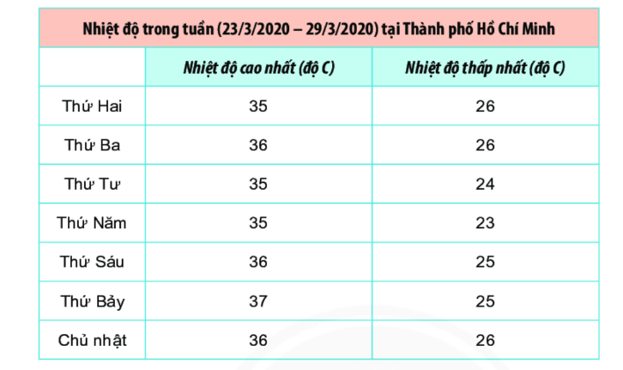  VD: Bảng thống kê thời tiết tại Tp.HCM từ nagù 23/3/2020 đến 29/3/2020:
Hoạt động 2: Xác định và vẽ được biểu đồ cột kép thống kê nhiệt độ tại Tp.HCM
a. Mục tiêu:
- Biết cách xác định và vẽ được biểu đồ kép thống kê nhiệt độ tại Tp.HCM trong 1 tuần.
- Hình thành được kỹ năng làm việc nhóm.
b. Nội dung: HS quan sát SGK và tìm hiểu theo yêu cầu của GV.
c. Sản phẩm: HS vẽ được biểu đồ cột về nhiệt độ tại tp.HCM
d. Tổ chức thực hiện:

Hoạt động của GV và HS | Sản phẩm dự kiến
Bước 1: Chuyển giao nhiệm vụ:  - Từ phần thống kê vừa rồi, GV yêu cầu các nhóm tiếp tục xác định xem cần dùng biểu đồ nào để biểu diễn nhiệt độ tại Tp.HCM. Từ đó cho biết ngày nào nhiệt độ nóng nhất, ngày nào thì mát nhất.  - Sau khi xác định được, thì vẽ vào giấy A0.  - Các nhóm sẽ có thời gian 6ph để vẽ.  Bước 2: Thực hiện nhiệm vụ  - HS tiếp nhận nhiệm vụ, từng thành viên trong nhóm hỗ trợ nhau vẽ biểu đồ cột kép.  - GV quan sát, hỗ trợ (nếu cần).  Bước 3: Báo cáo, thảo luận:  - Sau khi hết thời gian 6ph, các nhóm lên gắn phần bài làm mình trên bảng.  - Đại diện từng nhóm lên trình bày. Các nhóm nhận xét chéo nhau.  Bước 4: Kết luận, nhận định: GV nhận xét, đánh giá về thái độ, quá trình làm việc, kết quả hoạt động và chốt kiến thức. | 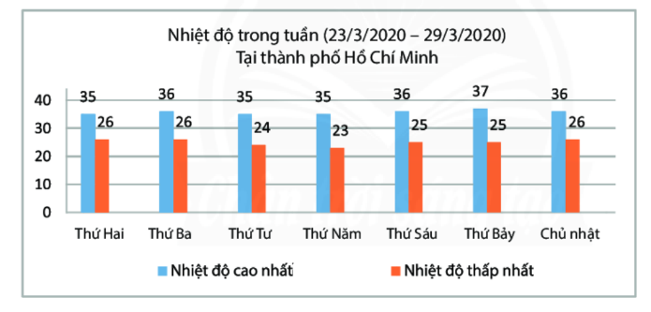  Biểu đồ kép thể hiện nhiệt độ trong tuần (23/3/2020-29/3/2020) tại Tp.HCM

- HOẠT ĐỘNG LUYỆN TẬP
a. Mục tiêu
- HS ôn tập lại các kiến thức vừa học.
- Kiểm tra lại khả năng tiếp thu của HS.
b. Nội dung: HS dựa vào kiến thức đã học để làm bài tập.
c. Sản phẩm: Kết quả của HS.
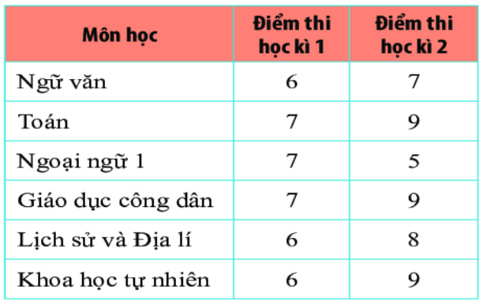
d. Tổ chức thực hiện
- GV đưa ra bài tập, yêu cầu mỗi cá nhân HS đọc và thống kê điểm thi HKI và HKII của một bạn HS A. Sau đó, xác định loại biểu đồ để hoàn thành vào vở của mình.
- HS sẽ có thời gian làm bài tổng cộng là 10ph. Sau đó, GV lấy 3 quyển vở làm nhanh nhất để lấy điểm cộng.

D. HOẠT ĐỘNG VẬN DỤNG
a. Mục tiêu: Học sinh thực hiện làm các yêu cầu của GV để nắm vững kiến thức.
b. Nội dung: GV đưa ra yêu cầu, HS thực hiện theo GV đưa ra.
c. Sản phẩm: Biểu đồ của mỗi cá nhân HS.
d. Tổ chức thực hiện:
- GV đặt vấn đề trên PPT: “Đầu năm 2002, toàn thế giới đã đón nhận một cơn đại dịch là Covid-19. Tính tới ngày 16 tháng 11 năm 2020, đã có hơn 54 triệu trường hợp nhiễm COVID-19 được ghi nhận tại hơn 217 quốc gia và vùng lãnh thổ trên thế giới. Những ca tử vong đã được báo cáo ở hầu hết các nước trên thế giới. Kể từ ngày 7 tháng 3 năm 2020, nhiều nước khắp thế giới có bằng chứng truyền bệnh cộng đồng. Những người bị nhiễm bệnh có thể không có triệu chứng hoặc có các triệu chứng cơ năng từ nhẹ đến nặng, như sốt, ho và khó thở,…Thời gian ủ bệnh được Tổ chức Y tế Thế giới ước tính từ 2 đến 10 ngày, hoặc từ 2 đến 14 ngày.
Ở Việt Nam, hiện nay tình hình dịch bệnh, ở bất kỳ tỉnh thành nào đều có thể sẽ bùng lên bất cứ lúc nào nếu như không thực hiện phòng chống dịch theo 5K của BYT”.
- Yêu cầu, HS tìm hiểu về đại dịch covid-19, đồng thời thống kê 5 nước có số ca nhiễm cao nhất và 5 nước có số ca tử vong do covid cao nhất. Nêu những biện pháp để phòng tránh dịch covid-19.
- HS làm vào vở nộp lại cho GV vào buổi học sau để lấy điểm kiểm tra thường xuyên.

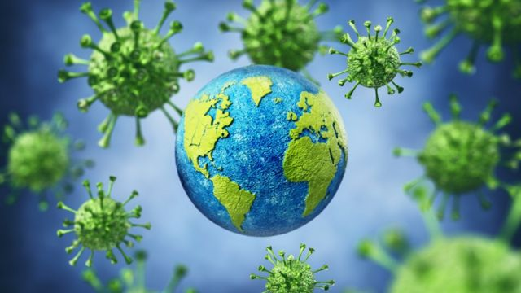
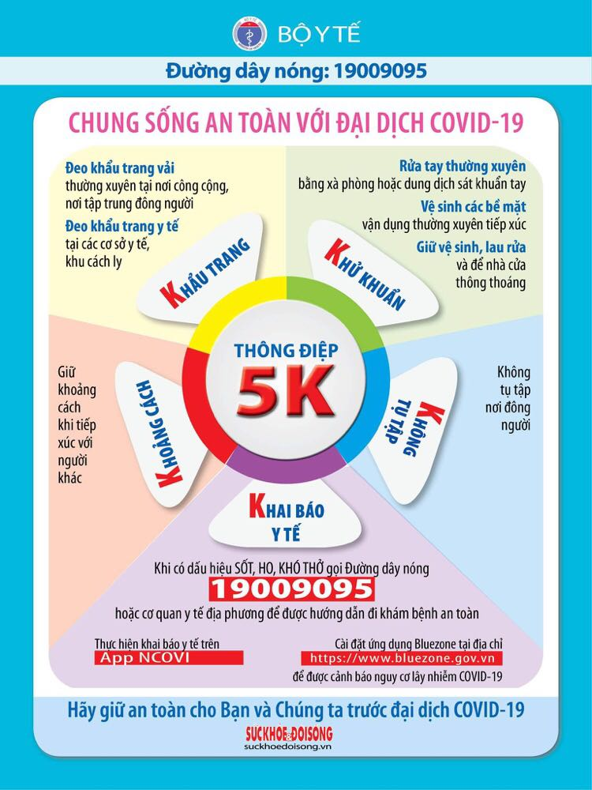

IV. KẾ HOẠCH ĐÁNH GIÁ
Hình thức đánh giá | Phương pháp đánh giá | Công cụ đánh giá | Ghi Chú
- Đánh giá thường xuyên:  + Sự tích cực chủ động của HS trong quá trình tham gia các hoạt động học tập.  + Sự hứng thú, tự tin, trách nhiệm của HS khi tham gia các hoạt động học tập cá nhân.  + Thực hiện các nhiệm vụ hợp tác nhóm ( rèn luyện theo nhóm, hoạt động tập thể) | - Phương pháp quan sát:  + GV quan sát qua quá trình học tập: chuẩn bị bài, tham gia vào bài học( ghi chép, phát biểu ý kiến, thuyết trình, tương tác với GV, với các bạn,..  + GV quan sát hành động cũng như thái độ, cảm xúc của HS. | - Báo cáo thực hiện công việc.  - Hệ thống câu hỏi và bài tập  - Trao đổi, thảo luận.

V. HỒ SƠ DẠY HỌC (Đính kèm các phiếu học tập/bảng kiểm....)
BẢNG ĐÁNH GIÁ PHẦN TRÌNH BÀY
Tiêu chí đánh giá | Mô tả chất lượng |  |  | Trọng số
 | Tốt | Đạt yêu cầu | Chưa đạt
 | 0,5 điểm | 0,25 điểm | 0 điểm
Hình thức báo cáo | Đẹp, rõ, không lỗi chính tả | Rõ, còn lỗi chính tả | Đơn điệu, chữ nhỏ, nhiều lỗi chính tả | 20%
Nội dung báo cáo | Đáp ứng tốt yêu cầu, có mở rộng | Đáp ứng đầy đủ các yêu cầu | Không đáp ứng yêu cầu tối thiểu | 20%
Kỹ năng trình bày | Nói rõ, tự tin, thuyết phục, giao lưu người nghe | Không rõ lời, thiếu tự tin ít giao lưu người nghe | Nói nhỏ, không tự tin, giao lưu người nghe | 20%
Trả lời câu hỏi | Trả lời đúng tất cả các câu hỏi | Trả lời đúng trên ½ câu hỏi | Trả lời đúng dưới ½ | 20%
Tham gia thực hiện | 100%thành viên tham gia sôi nổi, nhiệt tình, tôn trọng ý kiến nhau. | 80%thành viên tham gia sôi nổi, có tinh thần làm việc nhóm. | Học sinh không tham gia hoặc không tích cực làm việc nhóm. | 20%

